APOS理论在初中函数概念教学中的实践与探索
徐汇中学 陆颖
初中函数概念是建构函数知识体系、学习函数思想、提升抽象能力的核心，为高中及大学高等函数理论学习奠定基础，在沪教版初中教材中，按八年级的正、反比例函数、一次函数，九年级二次函数等内容逐级递进、螺旋上升。本文就初中数学课堂函数概念教学的相关实践工作做一些讨论，包括基于学生学习情况课前测试调查与结果分析，借助APOS理论在函数模块单元视角下教学设计及对学生概念学习的成效分析，以期对单元视角下的初中课堂教学策略的探究做探索。
- 课前测试、排摸问题
在开始沪教版八年级下学期《一次函数》教学前，为了解学生关于八年级上学期学生对函数、正、反比例函数的学习情况，笔者对全年级133名学生进行了一次随机抽样的课前测试，随机样本容量为33名。主要工作如下：
- 设计测试内容
《义务教育数学课程标准（2011年版）》中，初中数学函数的基本内容包括：常量和变量；函数的概念和三种表示法；正、反比例、一次函数及二次函数的图像和性质。对义务教育阶段的数学课程内容进行审视，映射、函数三要素、函数性质等概念没有系统全面的阐述，但教材体系始终遵循概念教学的基本规律，从具体到一般，结合具体的函数逐步渗透揭示函数思想的本质特征——用联系与变化的观点来认识数学对象。因此，按教材安排的学习基本顺序——定义、解析式、图像、性质、应用，选取教材与练习册中等典型习题，组织测试内容。
分类 | 目标 | 设计内容
函数定义 | 基本知识的认知 | 正、反比例函数、定义域的概念
函数解析式求法 | 基本方法的掌握 | 求正反比例解析式的方法
函数图像 | 基本方法与数学思想（数形结合） | 画正反比例函数的方法与过程
函数性质 | 定性分析能力 | 正、反比例函数的性质
函数应用 | 综合应用能力 | 函数表示法、函数符号表示和函数的简单应用
2、分析测试结果
从测试结果显示，18.18%的学生知道什么是函数，反映出学生对函数的基本概念认识有缺失，不难得出，通过上学期学习了正、反比例两个函数之后，学生对于为什么要研究函数、函数是什么、如何求一个函数的解析式、我们可以从哪些方面去研究一个函数、函数的表示方法等都是模棱两可的。
基于对数学概念的不清晰，不了解函数与实际生活密切相关，所以在实际应用背景下的函数问题，学生是不太理解题目的涵义的。调查显示，超过一半的同学对月租费与函数图像与y轴交点的意义无法对接；对于实际生活中常见的决策问题，从图形上寻找相关信息的能力也较为薄弱，无法看懂平面直角坐标系中的点坐标所表示的实际意义。
调查显示，求函数定义域时，学生的正确率尚可，分别针对函数形式为整式、分式和无理式时，学生对应的正确率高达66.67%、72.72%和60.61%，说明学生对于代数式的意义这一块掌握不错。
二、理论借鉴，活动设计
函数是数学概念中的核心概念之一，也是数学概念中少有的过程性概念，而实践证明杜宾斯基等人发起的专门研究数学概念教学的APOS理论能在一定程度上指导数学概念教学。该理论认为学生认知数学概念要经历“活动（action）”、“过程（process）”、“对象（object）”和“图式（scheme）”4个阶段，体现了学生理解数学概念的心理特点，揭示了学习数学概念的本质过程，所以APOS理论给数学教师提供了一项进行数学概念教学的理论工具。
基于APOS的理论支撑，笔者设计了初中函数概念的达成目标，如下表所示：
四阶段 | 目 标
活动阶段 | 能区分常量和变量，初步理解它们的代数意义及几何意义；通过活动操作了解具体情境中变量与变量之间的依存关系。
过程阶段 | 能发现变量之间的函数关系，能够举出生活中的函数实例，感受函数感念的形成过程。
对象阶段 | 认识函数的符号表示法，及其所代表的意义，对简单的具体函数进行函数概念性定义。
图式阶段 | 运用函数概念解决生活中的实际问题，能与学习过的其它知识在头脑中形成联系和整合。
基于达成目标，在《函数的概念》这一课时中，对学生的学习活动，做了如下设计：
活动指导 | 活动方式 | 教师引导，自主探索
活动指导 | 活动步骤 | 探究内容：  活动一：两分钟预备铃观看视频，感受身边的变化，运动的世界。  能区分常量和变量，初步理解它们的代数意义及几何意义；通过活动操作了解具体情境中变量与变量之间的依存关系。  活动二：找规律（游戏）  1→1；2→4；3→9，4→______；5→______，13→______，x→______  能发现变量之间的函数关系，能够举出生活中的函数实例，感受函数感念的形成过程。  活动三：视频《加油的过程》（随意按暂停键）  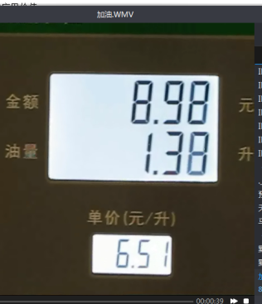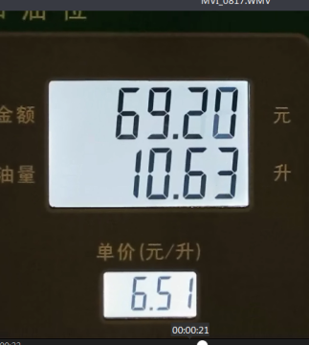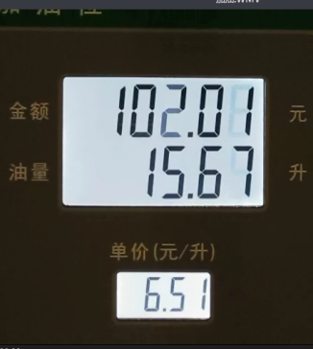  问题1：在汽车加油的过程中，涉及了那些量？哪些是变量？哪些是常量？  问题2：在变化的过程中这两个变量总价y和油量x有着什么样的联系或规律吗？  问题3：在这个变化的过程中，随着变量x取了一个值，总价y的值可以确定吗？  认识函数的符号表示法，及其所代表的意义，对简单的具体函数进行函数概念性定义。  活动四：本班级三位男生50米赛跑的运动过程（随意按暂停键）  问题1：在这个赛跑的过程中，涉及了哪些量，哪些是变量，哪些是常量？  问题2：在50米赛跑过程中时间t和平均速度有着什么样的联系或规律吗？  问题3：如果知道某个学生50米跑的平均速度，他的百米赛跑成绩时间唯一确定吗？  运用函数概念解决生活中的实际问题，能与学习过的其它知识在头脑中形成联系和整合。
  加油量（x升） | 5.98 | 6.04 | 6.27 | 8.91
  总价（y元）
三、分析成效，反思总结
（一）学生学习成效
运用APOS理论改进概念教学前与改进后教学调查对比表：
核心素养 | 调查内容 | 改进前  （正确率） | 改进后  （正确率）
核心知识 | 函数的概念 | 18% | 72%
核心知识 | 函数表示法 | 36% | 84%
核心知识 | 函数符号表示 | 52% | 93%
基本能力 | 求定义域 | 61% | 91%
基本能力 | 求解析式 | 73% | 88%
基本能力 | 画函数图像 | 49%（正比例函数）  42%（反比例函数） | 89%（正比例函数）  88%（反比例函数）
基本能力 | 函数性质 | 9% | 76%
核心思想 | 实际背景下的  函数概念问题 | 48% | 83%
核心思想 | 决策选择 | 55% | 78%
（二）教学设计反思
1、活动阶段：
数学概念的一个重要特征就是具有高度的抽象性，在概念教学中若能重视概念形成的过程，创设与概念相关的现实背景，就能更好地揭示数学概念产生的必要性和合理性。所以活动中的加油问题、行程问题等，都可以让学生在情景中，领会函数概念形成与发展的过程。只有通过背景知识的引入，才会激发学生的兴趣，促使他们积极主动地建构。
2、过程阶段：
函数概念具有概念的“二重性”特征，即过程和对象的双重性，它不仅是逻辑分析的对象，而且是有丰富寓意和现实背景的教学对象。所以，在活动的加油问题中，借助表格形式，让学生充分理解变量、常量、变量与变量之间的依赖关系，形成函数概念。
3、对象阶段：
对于函数概念，调查现实，部分学生只能说出部分理解，若要求学生举出实例，大部分学生只能举出能用解析式表示的函数，因为在他们的意识中，具有完整数学表达式的式子才叫函数。所以在活动中，设计了找规律的游戏环节，让学生明白，函数的表现形式即可以使单独列出来的表达式子，也可以使箭头形式、图像形式或数表形式等。
4、图式阶段：
图式阶段是APOS理论中的最后一个阶段，是学生最终完全理解并掌握数学概念的一个心理状态，所以在活动中，设计了两次类似的问题链，引导学生积极建构函数概念的心理图式。
结语：无论从已有的文献资料及呈现的案例，还是通过观察、调查得到的资料，可以看出许多教师都是按照APOS理论的四个阶段进行了相关的教学设计，但在教学实践中，应结合客观存在对该理论进行更深入地探索，不断进行反思和总结，精心设计概念教学活动。笔者认为在现有函数概念教学运用APOS理论进行指导的基础上，还需遵循APOS理论的本质内涵，同时结合自身的学习经验，在APOS理论的四个阶段中进行灵活地、辩证地运用，不能生搬硬套。在优化数学概念教学的思路和方法下，笔者提出五点教学对策：透过“数学现实”导入概念符号；透过“现实情境”帮助概念形成；透过“概念的巩固和应用”细化概念符号；透过“概念的形式化与抽象化”明确概念的本质；透过“概念的联系”联结概念的系统。因此，教师自身对数学概念有深刻的解析才能创设活动阶段的情境，通过教师的有效提问与充分的活动才能保障学生能够自主建构数学概念，教师要呈现吩咐的表征形式给学生进行消化，并高度浓缩概括数学概念，同时教师还需在概念应用阶段设置有层次性与针对性的数学问题，有助于学生进一步理解和深化概念。
数学概念教学是数学教育研究中的永恒主题，而APOS理论在概念教学中的运用具有一定的优越性，但学情不同、教师理解不同，我们要不断优化它在教学中的的运用。

